杭州三略信息技术有限公司

详细设计
SANLUE Project Platform(hhpc)

修订日期 | 版本号 | 描述 | 修订人
2014/7/16 | V1.0 |  | Jonathan.jin

目 录
目 录 2
1 概述 3
1.1 目的和范围 3
1.2 术语与解释 3
1.3 设计约定 3
1.3.1 显示要求 3
1.3.2 提示要求 3
1.3.3 操作要求 3
1.3.4 列表显示要求 3
1.3.5 下拉框选择要求 4
1.4 Q&A 4
2 功能详细描述 5
2.1 整体设计 5
2.2 系统参数 5
3 详细设计描述 6
3.1 应用技术与目录结构 6
3.1.1 系统软件 6
3.1.2 开发工具 6
3.1.3 代码树 6
3.2 配置与接口 6
3.3 启动 6
3.4 基础功能 6
3.4.1 文档管理 6
4 相关文档列表 15

概述

目的和范围

术语与解释
 | 术语 | 解释
数据操纵 | DML | 即数据库的insert,update,delete操作
数据查询 | DQL | 即select操作

设计约定

显示要求
- Mockup中出现的带*号字段为必填字段（文档中用蓝色字表示）；
- 用户编辑时，对于数值等类型字段需要进行有效性检验。
- Mockup中，对于每个页面都应该统一编辑样式，如编辑框、checkbox、radiobox、日期、选择框等，编程过程必须遵循统一样式实现。

提示要求
- 默认情况下，在编辑、删除、保存数据时，都应该提示成功或失败信息，提示信息的显示样式见mockup，要求统一显示样式（如在固定的位子，固定的字体，固定的背景显示给用户）；
- 必填的字段需有明显标注，如果在保存时这些字段未填写，需要明显的标识和提示；
- 用户在操作过程中，如果出现系统错误或是业务扭转错误，则应提供具体的说明提示，如“合同未关闭，请检查”等，功能级的错误信息在设计时应该集中定义，设计师不允许编写错误提示内容；
- 不能出现用户无法理解的字符，特别是设计中出现的专业术语等都不允许出现在提示信息中。

操作要求
- 批量删除数据时，默认情况下，批量删除数据中发生其中部分数据未能删除，则该删除全部回滚（一个事务中实现），特殊情况另行说明；
- 默认情况下，如查询条件未选择或则值为空，则忽略该条件（如果是选择下拉框，则用户选择“==请选择===”时也忽略该条件）；
- 默认情况下，文本查询，要求能够进行全文匹配，而不是必须限定在以该文字开始的字符串；
- 有开始时间、结束时间的查询中，如果开始时间未填，则时间范围为当前时间小于等于结束时间；如果结束时间未填，则范围为当前时间大于大于开始时间；
- 有时间的查询中，默认显示为空，在有说明的情况下，显示时间为当前日期；

列表显示要求
- 点击列表的排序切换标记（开关型标记），如果当前为顺序排序，下次点击排序切换标记时为逆序排序；
- 系统中凡是需要列表的形式排列记录的，缺省都需要按照一定的规则来排序，默认情况下按照主键排序，一般情况都需要规定排序规则；
- 默认列表页都具有翻页、刷新、导出、显示全部、打印功能（mockup）上用图标表示， “刷新”是指刷新当前列表页。“导出”是指导出至EXCEL表，要求选择导出字段确认导出全部或当前页。“显示全部”是指列表中显示全部记录。“打印”和“导出”功能类似，要求选择打印字段确认打印全部或当前页字段。

下拉框选择要求
所有的下拉框选择时，默认的都显示“===请选择===”，默认时条件值为空；

Q&A

功能详细描述

整体设计
DN,数据领航系统，或称数据中心

系统参数
参数分为三个级别：系统级，模块级，功能级
系统级参数是指控制业务流程和涉及整个系统的业务数据级参数，系统在进入编码阶段后不准随意变动，同时系统级参数和模块级参数必须定义在文件中（用ENUM定义），避免参数值变动引起正常业务扭转错误，功能级参数即数据字典（在数据字典表里定义）
参数名称 | 取值解释 | 默认值 | 参数级
 |  | 0 | 系统级

详细设计描述

应用技术与目录结构

系统软件

开发工具

代码树
为方便Maven在项目中的使用，同时保证各模块的一致性，源代码的构成遵循maven2.0推荐的标准目录结构

配置与接口

启动
提供INIT方法供CORE模块调用，INIT方法实现说明如下：

基础功能

苗圃管理

用例说明

苗圃查询
用例名称 | 苗圃查询
角色
数据项
前提条件
操作 | - 苗圃管理  - 见MOCKUP，可按照苗圃状态显示苗圃记录
操作结果
业务对象 | 苗圃信息表
提示信息
Mockup
补充说明

苗圃申请

用例名称 | 苗圃申请
角色
数据项 | 项目名称、项目来源、项目类型、项目负责人姓名、手机、email、qq、学校、院系年级、紧急联络方式、项目简介、项目成员、入驻要求、申请人、申请时间、来源（网站、窗口、后台）、是否融资、工位号
前提条件
操作 | - 苗圃管理 – 苗圃管理  - 点击[申请]，进入苗圃申请页面，填写相关内容后，保存信息。  - 默认状态为：申请（申请、育苗、出苗、终止）  - 默认评审状态为：评审中（评审中、评审同意、评审拒绝）  - 苗圃项目包括三大类信息：苗圃基本信息、苗圃评审信息、附件
操作结果 | - 正确：系统保存信息，并更新数据库；  - 错误：返回错误信息
业务对象 | 苗圃信息表
提示信息
Mockup
补充说明 | 通过HHPC网站进行苗圃项目登记，入圃申请表

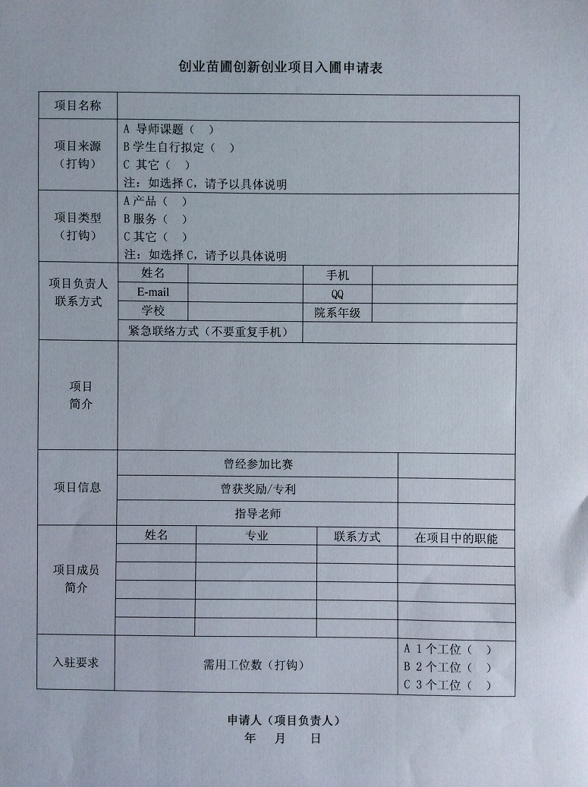

苗圃信息修改
用例名称 | 苗圃基本信息修改
角色
数据项
前提条件
操作 | - 苗圃管理 – 苗圃管理  - 选中苗圃项目，右键[编辑]，或者在右侧基本信息TAB页上点击[编辑]，进入编辑页面  - 苗圃状态和评审状态不允许修改
操作结果 | - 正确：系统保存信息，并更新数据库；  - 错误：返回错误信息
业务对象 | 苗圃信息表
提示信息
Mockup
补充说明

苗圃信息删除
用例名称 | 苗圃基本信息删除
角色
数据项
前提条件
操作 | - 苗圃管理 – 苗圃管理  - 选中苗圃项目，右键[删除]，或者在右侧基本信息TAB页上点击[删除]  - 提示是否确认删除  - 只有苗圃状态为申请的苗圃才允许删除。
操作结果 | - 正确：系统保存信息，并更新数据库；  - 错误：返回错误信息
业务对象 | 苗圃信息表
提示信息
Mockup
补充说明

同意入圃
用例名称 | 同意入孵
角色
数据项
前提条件
操作 | - 苗圃管理 – 苗圃管理  - 选中苗圃项目，在右侧评审信息TAB页上点击[同意入孵]（此按钮在TAB页最下面）  - 提示是否确认入圃  - 确认入圃，则修改评审状态为评审同意，修改项目状态为育苗。  - 弹出工位编辑窗口，让用户输入改苗圃项目的工位号
操作结果 | - 正确：系统保存信息，并更新数据库；  - 错误：返回错误信息
业务对象 | 苗圃信息表
提示信息
Mockup
补充说明

拒绝入圃
修改评审状态为拒绝

苗圃入圃
用例名称 | 苗圃入圃
角色
数据项
前提条件
操作 | - 苗圃管理 – 苗圃管理  - 选中苗圃项目，右键[状态]-入圃，或者在右侧基本信息TAB页上点击[入圃]  - 提示是否确认入圃  - 只有苗圃评审状态为评审通过的苗圃才能入圃  - 弹出工位编辑窗口，让用户输入改苗圃项目的工位号
操作结果 | - 正确：系统保存信息，并更新数据库；  - 错误：返回错误信息
业务对象 | 苗圃信息表
提示信息
Mockup
补充说明

苗圃出苗
用例名称 | 苗圃出苗
角色
数据项
前提条件
操作 | - 苗圃管理 – 苗圃管理  - 选中苗圃项目，右键[状态]-出苗，或者在右侧基本信息TAB页上点击[出苗]  - 提示是否确认出苗
操作结果 | - 正确：系统保存信息，并更新数据库；  - 错误：返回错误信息
业务对象 | 苗圃信息表
提示信息
Mockup
补充说明

苗圃消亡
用例名称 | 苗圃消亡
角色
数据项
前提条件
操作 | - 苗圃管理 – 苗圃管理  - 选中苗圃项目，右键[状态]-消亡，或者在右侧基本信息TAB页上点击[消亡]  - 提示是否确认消亡
操作结果 | - 正确：系统保存信息，并更新数据库；  - 错误：返回错误信息
业务对象 | 苗圃信息表
提示信息
Mockup
补充说明

苗圃评审分配
用例名称 | 苗圃评审
角色
数据项
前提条件
操作 | - 苗圃管理 – 苗圃管理  - 选中苗圃项目，右键[苗圃评审]，或者在右侧苗圃评审TAB页上点击[评审]  - 弹出创业导师选择列表（同用户选择，多选）  - 选择确认，返回评审TAB页（评审页上显示了导师的记录和评审结果  - 发送短信给导师，格式为：提醒：请登录www.hhpc.org.cn，与新的项目需要您评审[落款]
操作结果 | - 正确：系统保存信息，并更新数据库；  - 错误：返回错误信息
业务对象 | 苗圃信息表、苗圃评审表
提示信息
Mockup
补充说明

窗口管理

用例说明

苗圃窗口申请
用例名称 | 苗圃窗口申请
角色
数据项
前提条件
操作 | - 服务窗口 – 直接进入窗口工作页  - 选择“企业入圃”- 入圃申请  - 选择确认，返回评审TAB页（评审页上显示了导师的记录和评审结果  - 发送短信给导师，格式为：提醒：请登录www.hhpc.org.cn，与新的项目需要您评审[落款]
操作结果 | - 正确：系统保存信息，并更新数据库；  - 错误：返回错误信息
业务对象 | 苗圃信息表
提示信息
Mockup
补充说明

入孵窗口申请

第三方管理

用例说明

苗圃评审
用例名称 | 苗圃评审
角色
数据项
前提条件
操作 | - 通过登陆HHPC网站，登录系统，进行评审  - 登录角色为创业导师  - 选择苗圃评审模块，点击进入苗圃评审列表页  - 选择苗圃记录，弹出苗圃具体信息（有二个TAB页、基本信息、附件）  - 点击[评审]，弹出评审页面  - 点击[确认]，提示：评审结果不允许修改，请确认评审打分正确。  - 确认，修改评审表中的评审状态为已评审，返回项目列表  - 发短信给中心苗圃项目负责人，短信格式如下：XXX导师已完成XXX项目评审，登录系统确认结果。[落款]
操作结果 | - 正确：系统保存信息，并更新数据库；  - 错误：返回错误信息
业务对象 | 苗圃信息表、评审信息表
提示信息
Mockup
补充说明

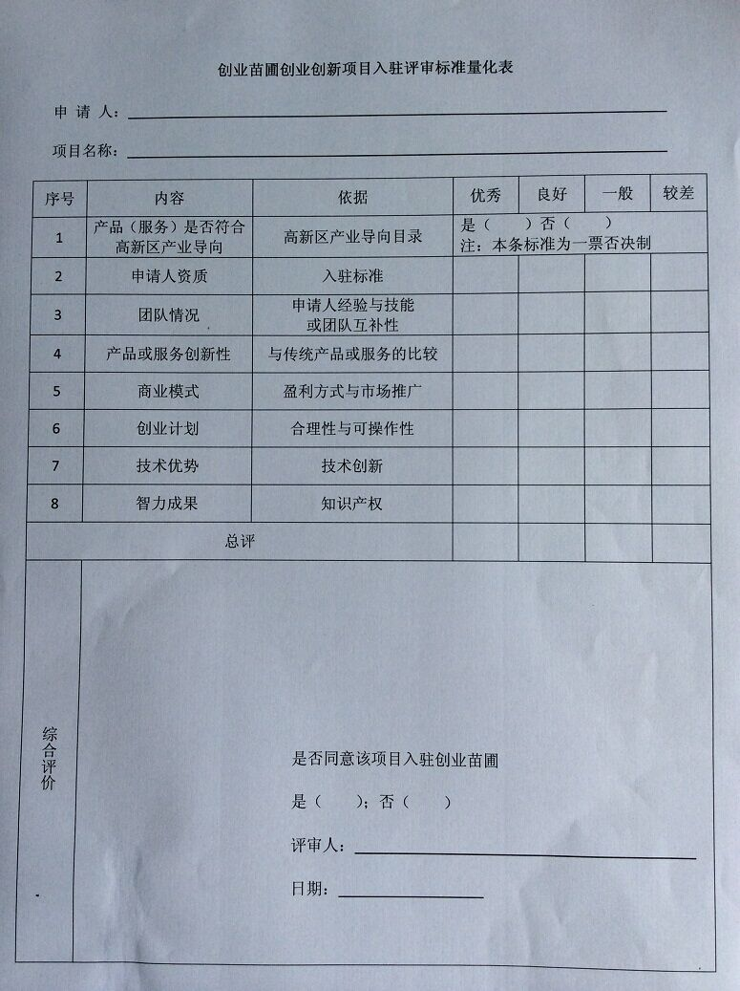

评审列表
用例名称
角色
数据项
前提条件
操作 | - 通过登陆HHPC网站，登录系统，进行评审  - 登录角色为创业导师  - 选择苗圃评审模块，点击进入苗圃评审列表页  - 显示发给该导师的所有苗圃项目，其中未评审的置顶，按照时间倒序显示列表（越新的越靠前）。
操作结果
业务对象 | 苗圃信息表、评审信息表
提示信息
Mockup
补充说明

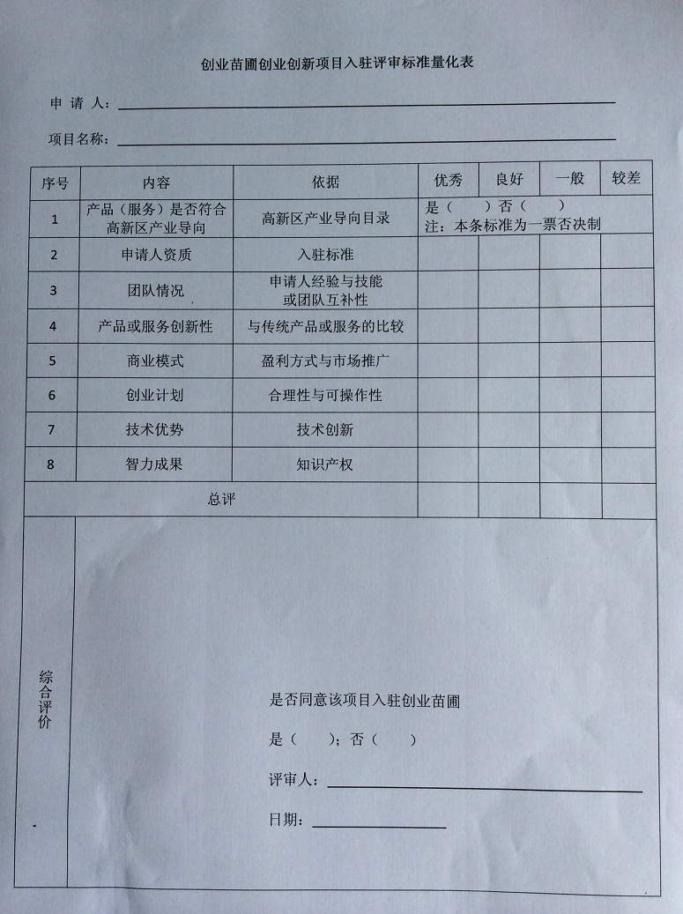

相关文档列表

